Quelle: https://www.nabu.de/tiere-und-pflanzen/amphibien-und-reptilien/amphibien/artenportraets/index.html

Die heimischen Lurch-Arten im Porträt

Kröten, Frösche, Molche, Unken und Salamander
In Deutschland leben 21 Amphibienarten. Während manche eher unauffällig gefärbt sind, haben andere kräftige und bunte Färbungen – wie zum Beispiel der im Mai ganz blaue Moorfrosch oder der schwarz-gelb gefärbte Feuersalamander. Auch in ihrer Lebensweise und Verbreitung gibt es viele große Unterschiede. Der NABU stellt die heimischen Arten in Einzelporträts vor.

Kröten
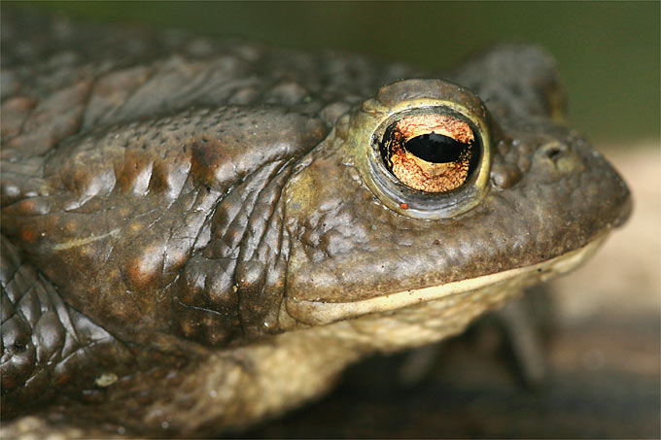
Fast überall zu finden
Die Erdkröte ist eine der häufigsten Amphibienarten Europas und fast auf dem gesamten Kontinent verbreitet. Außerdem ist mit bis zu elf Zentimetern eine unserer größten Amphibienarten. Die Oberseite ist bräunlich gefärbt mit einer Vielzahl von Warzen. mehr →
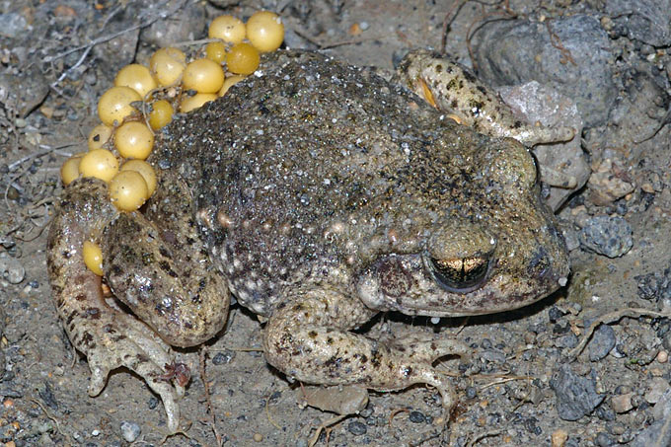
Unterwegs mit Eiern auf dem Rücken
Die gelblich- bis bräunlichgraue Geburtshelferkröte ist eine relativ kleine Art Westeuropas. Eine Besonderheit ist, dass die Männchen die Laichschnur um die Hinterbeine gewickelt mit sich herumtragen und später die Larven ins Gewässer absetzen. mehr →
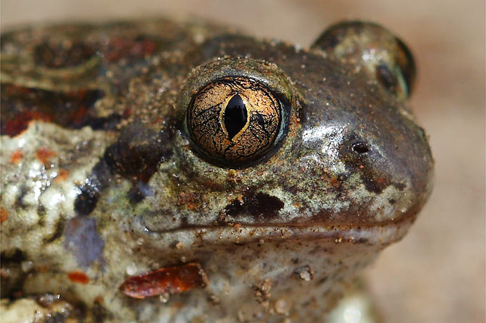
Versteckt im Sandboden
Hellbraun gefärbt mit oliv-braunen Flecken: Die Knoblauchkröte ist eine der kleineren Froschlurch-Arten. Mit den Hinterfüßen kann sie sich leicht im Sandboden vregraben. Hauptsächlich verbreitet ist sie im Tiefland Mittel- und Osteuropas. mehr →
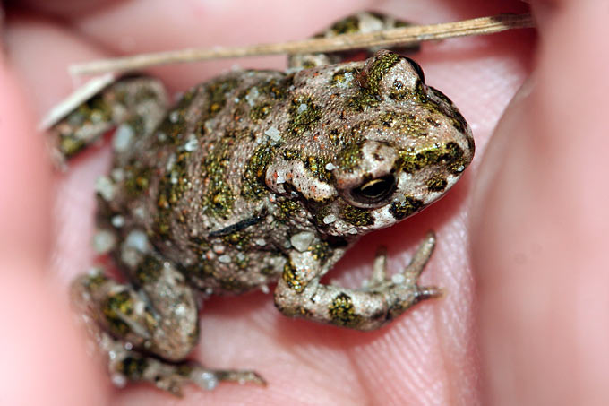
Am Streifen gut zu erkennen
Laute Chöre: In der Laichzeit von April bis Mai sind die Kreuzkröten-Rufe manchmal über zwei Kilometer weit zu hören. Gut zu erkennen sind die mittelgroßer Froschlurche am typisch weißlich-gelber Streifen auf dem Rücken. mehr →
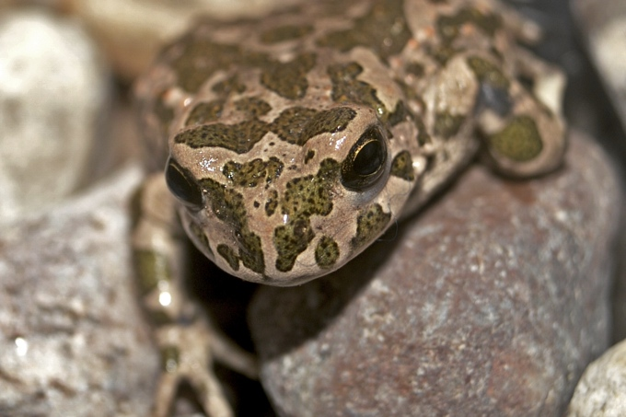
Fleckenmuster tarnt perfekt
Leicht zu verwechseln: Die Wechselkröte ist der Kreuzkröte sehr ähnlich. Beide sind bis zu neun Zentimetern groß und oberseits marmoriert. Auch der Lebensraum überschneidet, denn beide brauchen trockenwarme Gebiete mit lockeren und sandigen Böden. mehr →

Frösche
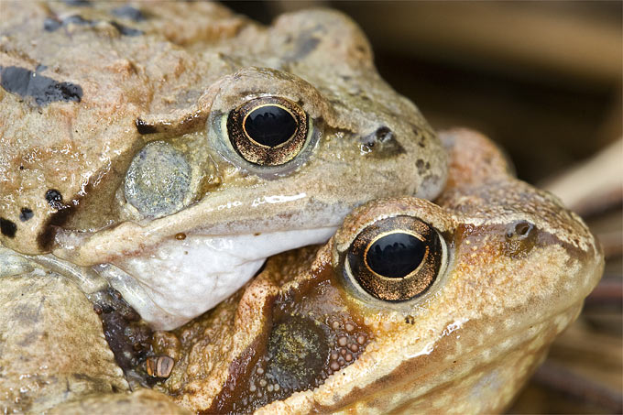
Überwintern im Gewässergrund
Grasfrösche kommen in vielen Lebensraumtypen vor – bevorzugt allerdings in kleinen Teichen und Weihern. In Deutschland sind sie von der Nord- und Ostseeküste bis in die Alpen verbreitet und oft eine häufige Art. Die Färbung ist gelb-, rot- bis schwarzbraun mehr →
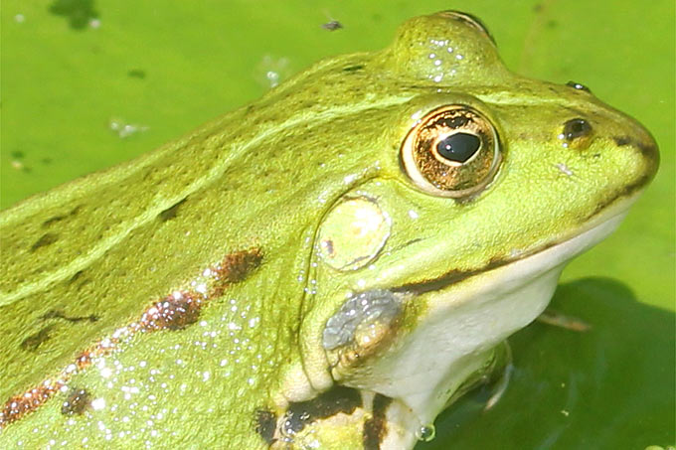
Bewohner stiller Waldweiher
Wie der Name vermuten lässt, ist der Kleine Wasserfrosch unsere kleinste Wasserfrosch-Art. Meist ist er grasgrün gefärbt, es gibt aber auch Farbvarianten in blaugrün oder braun. Lebensräume sind eher kleinere und nährstoffarme Gewässer wie Waldmoorweiher. mehr →
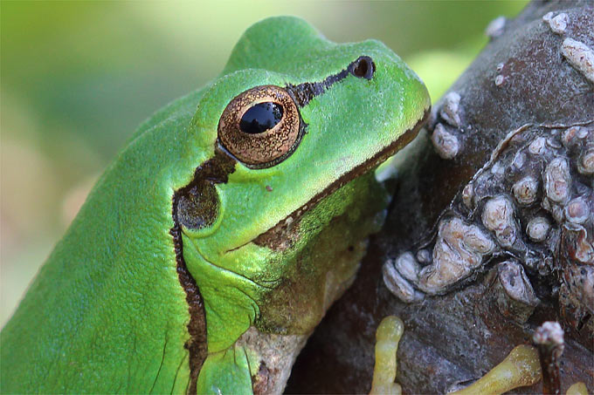
Kletterkünstler in grün
Drei bis fünf Zentimeter groß und blattgrün gefärbt: Der Laubfrosch ist eine der bekanntesten Amphibien-Arten bei uns und kommt in großen Teilen Europas vor. Einzigartig unter den Amphibien sind ihre Haftscheiben an den Enden der Finger und Zehen. mehr →
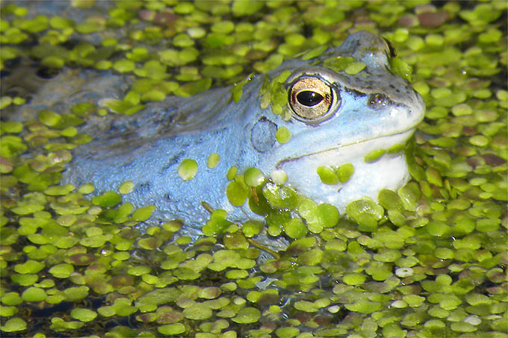
Im Frühjahr gerne mal in Blau
Der Moorfrosch ist eine unserer kleineren Froscharten, er erreicht nur eine Größe von maximal sieben Zentimetern. Um der Damenwelt zu imponieren, können die Männchen zur Laichzeit für wenige Tage eine intensive Blaufärbung entwickeln. mehr →
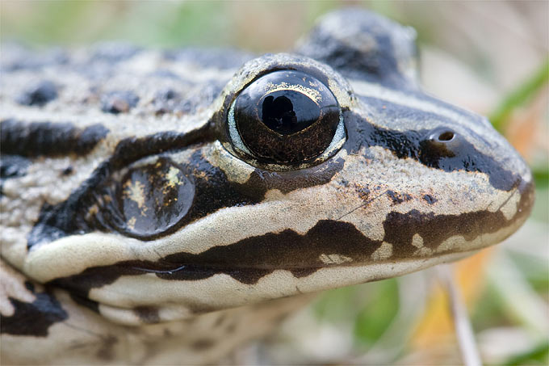
Lautes Lachen am Flussufer
Die Männchen der Seefrösche können mit ihren Schallblasen Rufe ertönen lassen, die wie ein keckerndes Lachen klingen. Von Russland bis Frankreich ist der größte heimische Wasserfrosch weit verbreitet. In Deutschland lebt er vor allem in Flussniederungen. mehr →
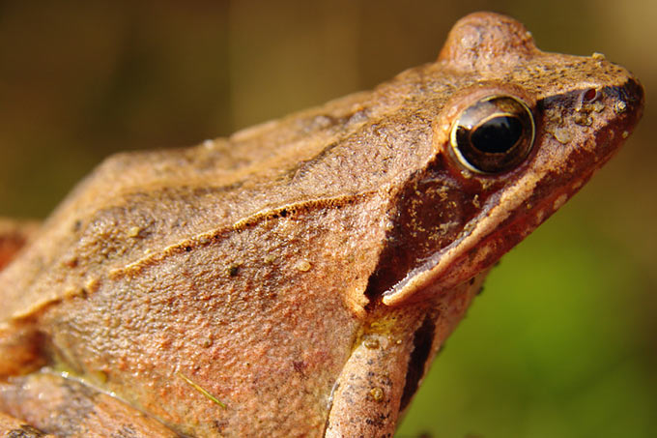
Weitspringer aus dem Süden
Der Springfrosch zählt in Deutschland zu den selteneren Froscharten. Als Lebensraum wählt er meist lichte und gewässerreiche Laubmischwälder. Von dem sehr ähnlichen Grasfrosch ist er am besten durch die relativ lang und zugespitzte Schnauze zu unterscheiden. mehr →
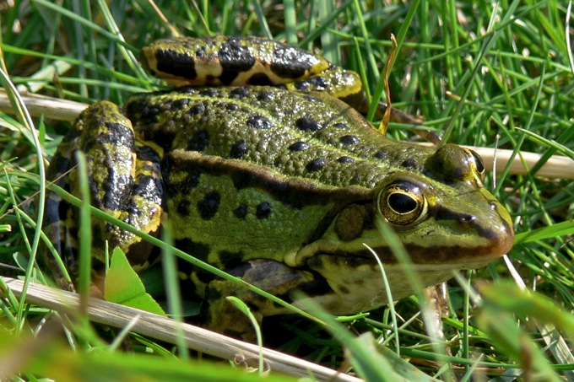
Erfolgreicher Bastard
Der Teichfrosch ist ein Hybrid oder Bastard aus dem Seefrosch und dem Kleinen Wasserfrosch, wodurch eine Identifizierung häufig schwierig ist. Er kommt in Ost- und Mitteleuropa flächendeckend vor und bevorzugt sonnige Plätze und reiche Vegetation. mehr →

Unken
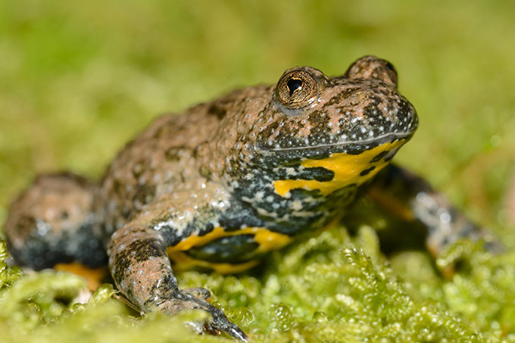
Ein Leben in Pfützen
Kleiner Froschlurch mit auffallendem Fleckenmuster auf der Unterseite: Die Gelbbauchunke ist auf den Lebensraum Wasser angewiesen. Doch durch Zuschüttung oder Eintrag von Müll, Dünger und Umweltgiften in Kleingewässer ist die Gelbbauchunke bedroht . mehr →
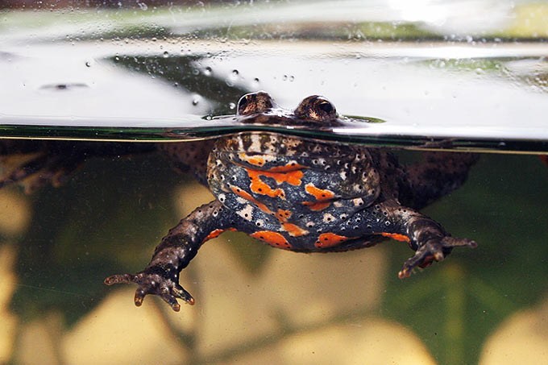
Rotbauchunke
Die Unterseite der Rotbauchunke ist dunkelgrau bis schwarz gefärbt und hat ein auffälliges orange-rotes Fleckenmuster. Mit 4,5 bis 5 Zentimetern Größe ist sie ein kleinerer Froschlurch, der in Mittel- und Osteuropa vorkommt. mehr →

Molche
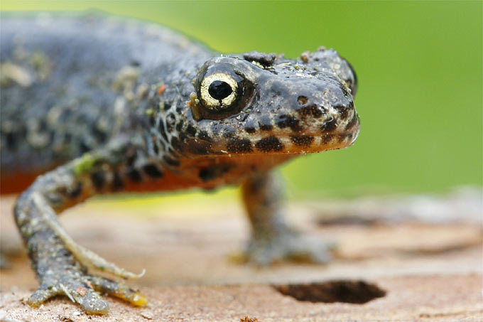
Bunt gefärbt auf Brautschau
Der Bergmolch ist ein typischer Bewohner gewässerreicher Wälder der Mittelgebirgszone. Während der Paarungszeit bekommen die Männchen eine blaue Rückenfärbung, die sich nach der Laichzeit ab Mai wieder eine schlichtere, unscheinbarere Landtracht entwickelt. mehr →
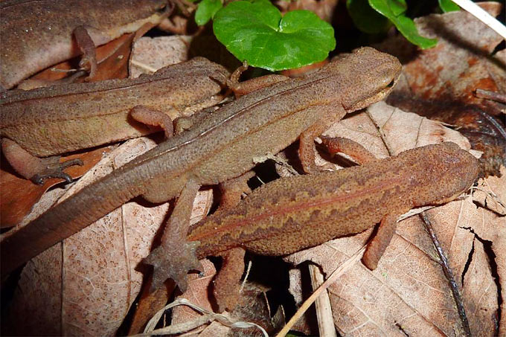
An der Kehle gut zu erkennen
Der Fadenmolch ist ein relativ zierlicher Molch, der gelblich-braun gefärbt und in großen Teilen Westeuropas verbreitet ist. Die wichtigsten Merkmale sind die ungefleckte Kehle, sowie während der Wassertracht der fadenförmige Schwanzfortsatz der Männchen. mehr →
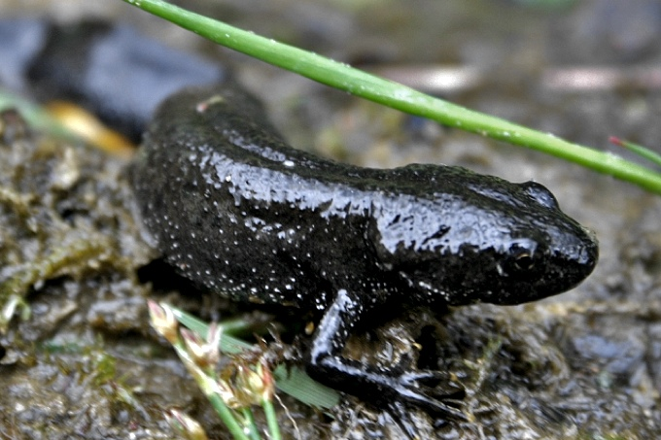
Wasserdrache mit Rückenkamm
Größte heimische Molchart: Der Kammmolch kann bis 18 Zentimeter lang werden und ist in Mitteleuropa verbreitet. Die Männchen besitzen in der Wassertracht einen hohen gezackten Rückenkamm und ein chrakteristisches perlmutt-silbriges Band an den Schwanzseiten. mehr →
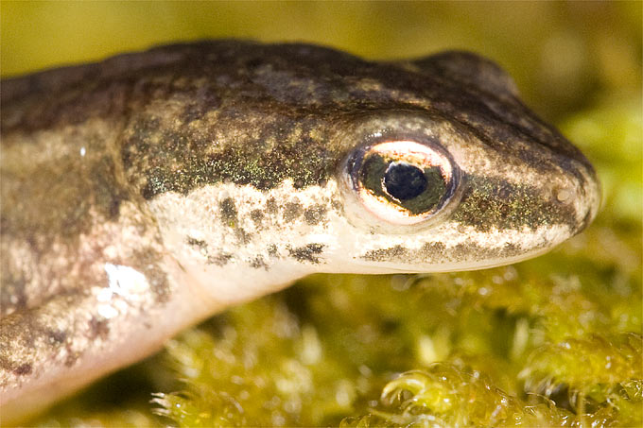
In fast jedem Teich zu finden
Der Teichmolch ist in Deutschland die häufigste Molchart und fast überall verbreitet. Er kann bis zu elf Zentimeter lang werden, ist bräunlich gefärbt und in der Wassertracht haben die Männchen einen hohen und stark gewellten Kamm. mehr →

Salamander
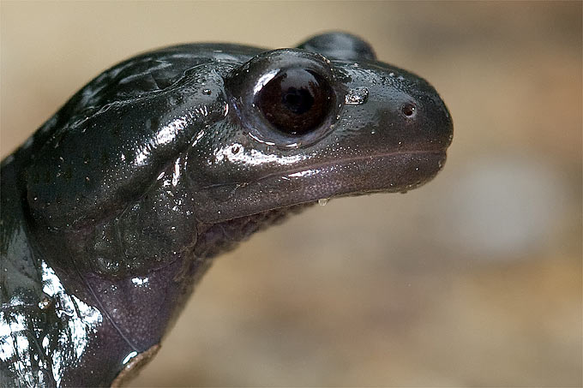
Verborgenes Leben im Bergwald
Der Alpensalamander lebt in lichten Buchen- und Laubmischwälder – vor allem in den mittleren und hohen Lagen der Alpen. Zu erkennen ist er vor allem an seiner zierlichen Gestalt und glänzend-schwarzen Färbung. mehr →
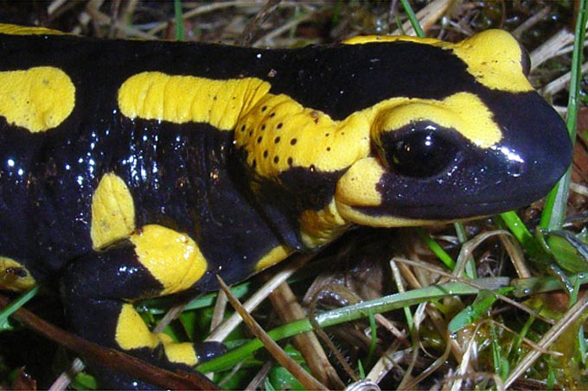
Warnfarben als Schutz
Leuchtend-gelb gefleckt: Der Feuersalamander ist an seinem Muster gut zu erkennen. Am wohlsten fühlt er sich in den feuchten Laubmischwäldern der Mittelgebirge mit ihren kühlen Quellbächen, Quelltümpeln und quellwassergespeisten Kleingewässern. mehr →

